附件4

2020年度

四川省林业技术推广站

部门决算
目录

公开时间：2021年 9月23日

第一部分 部门概况
一、基本职能及主要工作
二、机构设置
第二部分度部门决算情况说明
一、收入支出决算总体情况说明
二、收入决算情况说明
三、支出决算情况说明
四、财政拨款收入支出决算总体情况说明
五、一般公共预算财政拨款支出决算情况说明
六、一般公共预算财政拨款基本支出决算情况说明
七、“三公”经费财政拨款支出决算情况说明
八、政府性基金预算支出决算情况说明
九、 国有资本经营预算支出决算情况说明
十、其他重要事项的情况说明
第三部分 名词解释
第四部分 附件
附件1
附件2
第五部分 附表
一、收入支出决算总表
二、收入决算表
三、支出决算表
四、财政拨款收入支出决算总表
五、财政拨款支出决算明细表
六、一般公共预算财政拨款支出决算表
七、一般公共预算财政拨款支出决算明细表
八、一般公共预算财政拨款基本支出决算表
九、一般公共预算财政拨款项目支出决算表
十、一般公共预算财政拨款“三公”经费支出决算表
十一、政府性基金预算财政拨款收入支出决算表
十二、政府性基金预算财政拨款“三公”经费支出决算表
十三、国有资本经营预算财政拨款收入支出决算表
十四、国有资本经营预算财政拨款支出决算表
(注：请部门根据实际注明页码)

第一部分 部门概况

一、基本职能及主要工作

（一）主要职能。负责全县林业生产的技术指导，推广林业生产经验和技术，进行林业科学试验，推广普及林业知识。

（二）2020年重点工作完成情况。

在2020年，渠县林业技术推广站全体职工，发扬吃苦耐劳，同心协力的精神，认真做好了我县林业生产技术的推广和科学试范，进行科技宣传；做好了党风廉政工作，完成局里交办的其他工作。

二、机构设置
渠县林业技术推广站是一个财政全额拨款的事业单位，本单位编制人数30人，在职人员23人，退休人员8人。
渠县林业技术推广站是渠县自然资源局的下属单位，下属二级单位0个，其中行政单位0个，参照公务员法管理的单位0个，其他事业单位0个。

第二部分 2020年度部门决算情况说明

- 收入支出决算总体情况说明
2020年度收、支总计224.75万元。与2019年相比，收、支总计各增加11.29万元，增长5.02%。主要变动原因是人员经费增加（图1：收、支决算总计变动情况图）（柱状图）
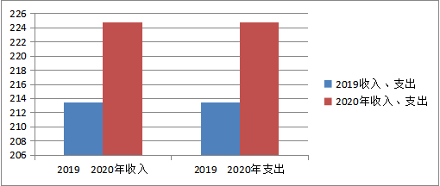
- 收入决算情况说明

2020年本年收入合计224.75万元，其中：一般公共预算财政拨款收入224.75万元，占100%。

（注：数据来源于财决01表）

（图2：收入决算结构图）（饼状图）
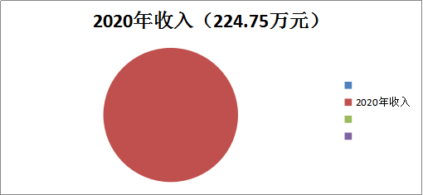
- 支出决算情况说明

2020年本年支出合计224.75万元，其中：基本支出224.75万元，占100%。

（注：数据来源于财决04表）

（图3：支出决算结构图）（饼状图）
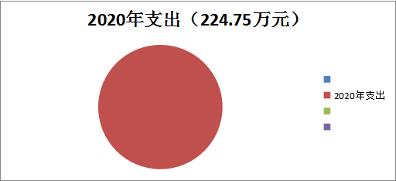

四、财政拨款收入支出决算总体情况说明
2020年财政拨款收、支总计224.75万元。与2019年相比，财政拨款收、支总计各增加11.29万元，增长5.02%。主要变动原因是人员经费增加。
（注：除国有资本经营预算外，数据来源于财决Z01-1表，口径为“总计”数+国有资本经营预算。）

（图4：财政拨款收、支决算总计变动情况）（柱状图）
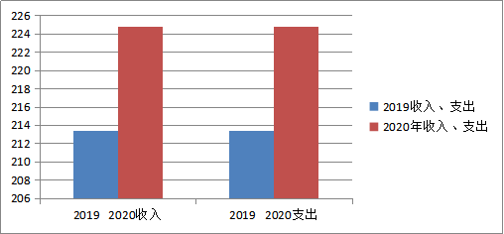

五、一般公共预算财政拨款支出决算情况说明

（一）一般公共预算财政拨款支出决算总体情况
2020年一般公共预算财政拨款支出224.75万元，占本年支出合计的100%。与2019年相比，一般公共预算财政拨款增加11.29万元，增长5.02%。主要变动原因是人员经费增加。

（图5：一般公共预算财政拨款支出决算变动情况）（柱状图）
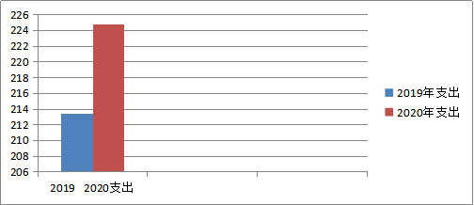

（二）一般公共预算财政拨款支出决算结构情况
2020年一般公共预算财政拨款支出224.75万元，主要用于以下方面:一般公共服务（类）支出174.52万元，占77%；社会保障和就业（类）支出23.04万元，占10%；卫生健康支出9.93万元，占4%；住房保障支出17.27万元，占9%。（罗列全部功能分类科目，至类级。）

（图6：一般公共预算财政拨款支出决算结构）（饼状图）
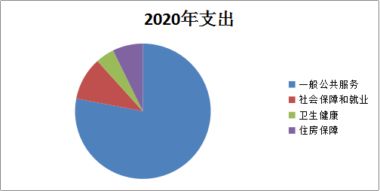

（三）一般公共预算财政拨款支出决算具体情况

2020年一般公共预算支出决算数为224.75，完成预算100%。其中：
1.一般公共服务213（类）02（款）04（项）: 支出决算为174.52万元，完成预算100%，决算数等于预算数。
2.社会保障和就业208（类）05（款）05（项）: 支出决算为23.04万元，完成预算100%，决算数等于预算数。
3.卫生健康210（类）11（款）02（项）:支出决算为9.93万元，完成预算100%，决算数等于预算数。
4.住房保障221（类）02（款）01（项）:支出决算为16.22万元，完成预算100%，决算数等于预算数。
（注：数据来源于财决Z01-1表，罗列全部功能分类科目至项级。上述“预算”口径为调整预算数。增减变动原因为决算数<项级>和调整预算数<项级>比较，与预算数持平可以不写原因。）

六、一般公共预算财政拨款基本支出决算情况说明
2020年一般公共预算财政拨款基本支出224.75万元，其中：
人员经费202.67万元，主要包括：基本工资、津贴补贴、奖金、伙食补助费、绩效工资、机关事业单位基本养老保险缴费、职业年金缴费、其他社会保障缴费、其他工资福利支出、离休费、退休费、抚恤金、生活补助、医疗费补助、奖励金、住房公积金、其他对个人和家庭的补助支出等。
日常公用经费22.08万元，主要包括：办公费、印刷费、咨询费、手续费、水费、电费、邮电费、取暖费、物业管理费、差旅费、因公出国（境）费用、维修（护）费、租赁费、会议费、培训费、公务接待费、劳务费、委托业务费、工会经费、福利费、公务用车运行维护费、其他交通费、税金及附加费用、其他商品和服务支出、办公设备购置、专用设备购置、信息网络及软件购置更新、其他资本性支出等。
（注：数据来源于财决07表，根据本部门实际支出情况罗列全部经济分类科目。）

七、“三公”经费财政拨款支出决算情况说明

（一）“三公”经费财政拨款支出决算总体情况说明
2020年“三公”经费财政拨款支出决算为0万元，完成预算0%。
（注：上述“预算”口径为调整预算数，包括政府性基金支出决算情况。）

（二）“三公”经费财政拨款支出决算具体情况说明
2020年“三公”经费财政拨款支出决算中，因公出国（境）费支出决算0万元，占0%；公务用车购置及运行维护费支出决算0万元，占0%；公务接待费支出决0万元，占0%。具体情况如下：
（图7：“三公”经费财政拨款支出结构）（饼状图）
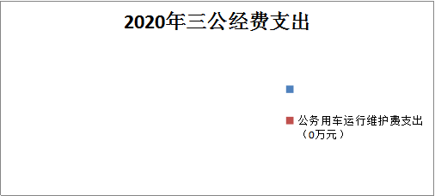
- 因公出国（境）经费支出0万元，完成预算**%。全年安排因公出国（境）团组0次，出国（境）0人。
- 2.公务用车购置及运行维护费支出0万元,完成预算0%。
其中：公务用车购置支出0万元。全年按规定更新购置公务用车0辆，其中：轿车0辆、金额0万元，越野车0辆、金额0万元，载客汽车0辆、金额0万元。截至2020年12月底，单位共有公务用车0辆，其中：轿车0辆、越野车0辆、载客汽车0辆。
公务用车运行维护费支出0万元。
- 公务接待费支出0万元，完成预算0%。
- 国内公务接待支出0万元
外事接待支出0万元，外事接待0批次，0人，共计支出0万元。

八、政府性基金预算支出决算情况说明
2020年政府性基金预算拨款支出0万元。

- 国有资本经营预算支出决算情况说明
2020年国有资本经营预算拨款支出0万元。

十、其他重要事项的情况说明

（一）机关运行经费支出情况
2020年，无机关运行经费支出
（注：数据来源于财决附03表）

（二）政府采购支出情况
2020年，本政府无采购支出。
（注：数据来源于财决附03表）

（三）国有资产占有使用情况
截至2020年12月31日，本部门共有车辆0辆，其中：主要领导干部用车0辆、机要通信用车0辆、应急保障用车0辆、其他用车0辆，单价50万元以上通用设备0台（套），单价100万元以上专用设备0台（套）。（注：数据来源财决附03表，按部门决算报表填报数据罗列车辆情况。）

（四）预算绩效管理情况。
1.项目绩效目标完成情况。
本部门在2019年度部门决算中无项目。
2.部门绩效评价结果。
本部门按要求对2019年部门整体支出绩效评价情况开展自评，《渠县林业技术推广站2019年部门整体支出绩效评价报告》见附件（附件1）。

- 名词解释

1.财政拨款收入：指单位从同级财政部门取得的财政预算资金。
2.事业收入：指事业单位开展专业业务活动及辅助活动取得的收入。如…（二级预算单位事业收入情况）等。
3.经营收入：指事业单位在专业业务活动及其辅助活动之外开展非独立核算经营活动取得的收入。如…（二级预算单位经营收入情况）等。
4.其他收入：指单位取得的除上述收入以外的各项收入。主要是…（收入类型）等。
5.使用非财政拨款结余：指事业单位使用以前年度积累的非财政拨款结余弥补当年收支差额的金额。
6.年初结转和结余：指以前年度尚未完成、结转到本年按有关规定继续使用的资金。
7.结余分配：指事业单位按照会计制度规定缴纳的所得税、提取的专用结余以及转入非财政拨款结余的金额等。
8、年末结转和结余：指单位按有关规定结转到下年或以后年度继续使用的资金。
9.一般公共服务（类）…（款）…（项）：指……。
10.外交（类）…（款）…（项）：指……。
11.公共安全（类）…（款）…（项）：指……。
12.教育（类）…（款）…（项）：指……。
13.科学技术（类）…（款）…（项）：指……。
14.文化体育与传媒（类）…（款）…（项）：指……。
15.社会保障和就业（类）…（款）…（项）：指……。
16.医疗卫生与计划生育（类）…（款）…（项）：指……。
17.节能环保（类）…（款）…（项）：指……。
18.城乡社区（类）…（款）…（项）：指……。
19.农林水（类）…（款）…（项）：指……。
20.交通运输（类）…（款）…（项）：指……。
21.资源勘探信息等（类）…（款）…（项）：指……。
22.商业服务业（类）…（款）…（项）：指……。
23.金融（类）…（款）…（项）：指……。
24.国土海洋气象等（类）…（款）…（项）：指……。
25.住房保障（类）…（款）…（项）：指……。
26.粮油物资储备（类）…（款）…（项）：指……。
……
……
……
（解释本部门决算报表中全部功能分类科目至项级，请参照《2020年政府收支分类科目》增减内容。）
27.基本支出：指为保障机构正常运转、完成日常工作任务而发生的人员支出和公用支出。
28.项目支出：指在基本支出之外为完成特定行政任务和事业发展目标所发生的支出。
29.经营支出：指事业单位在专业业务活动及其辅助活动之外开展非独立核算经营活动发生的支出。
30.“三公”经费：指部门用财政拨款安排的因公出国（境）费、公务用车购置及运行费和公务接待费。其中，因公出国（境）费反映单位公务出国（境）的国际旅费、国外城市间交通费、住宿费、伙食费、培训费、公杂费等支出；公务用车购置及运行费反映单位公务用车车辆购置支出（含车辆购置税）及租用费、燃料费、维修费、过路过桥费、保险费等支出；公务接待费反映单位按规定开支的各类公务接待（含外宾接待）支出。
31.机关运行经费：为保障行政单位（含参照公务员法管理的事业单位）运行用于购买货物和服务的各项资金，包括办公及印刷费、邮电费、差旅费、会议费、福利费、日常维修费、专用材料及一般设备购置费、办公用房水电费、办公用房取暖费、办公用房物业管理费、公务用车运行维护费以及其他费用。
32.……。

（名词解释部分请根据各部门实际列支情况罗列，并根据本部门职责职能增减名词解释内容。）

第四部分 附件

渠县林业技术推广站2020年部门整体支出绩效评价报告

一、部门（单位）概况
（一）机构组成。渠县林业技术推广站，独立机构编制单位1个，事业全额独立核算单位1个。
（二）机构职能。主要负责对全县林业工作进行科普宣传，引种实验，推广林业新知识。
（三）人员概况。本单位编制30人，在职人员23人,退休8人。
二、部门财政资金收支情况
（一）部门财政资金收入情况。2020年度年初预算安排222.65万元，追加预算2.1万元，全年财政收入拨款224.75万元。
（二）部门财政资金支出情况。2020年度全年支出224.75万元，其中：:一般公共服务支出174.52万元，占77%；；社会保障和就业支出23.04万元，占10%；医疗卫生支出9.93万元，占4%；住房保障支出17.27万元，占9%。
三、部门整体预算绩效管理情况
1、预算编制
(1)目标制定。严格按照县财政局部门预算编制通知和有关要求。
（2）目标完成。2020年年初预算绩效目标项目1个，预算调整绩效目标项目1个，当年完成项目1个，实际完成情况均符合预期绩效目标，完成率100%。
（3）编制准确。2020年度编制部门预算总额224.75万元,支出决算数完成预算的100%。
2.预算执行
（1）支出控制。2020年按财政年初下达的资金计划进度申请资金拨付，资金使用效果良好，财政资金得到有效利用，达到了预期目标。
（2）动态调整。自实行对绩效目标实现程度和预算执行进度实行“双监控”以来，我单位无支付业务异常提示和部门绩效监控调整取消预算情况。
（3）执行进度。2020年，上半年执行力度相对偏弱，下半年基本达到了实际支出进度。
3.完成结果
（1）预算完成。2020年一般公共预算财政拨款收入224.75万元，一般公共预算财政拨款支出决算数为224.75万元，完成预算100%。决算数大于预算数的主要原因是上年项目结转资金用于当年支付。
（2）违规记录。2020年，无违规记录。
（二）专项预算管理。我单位无该项指标。
三)结果应用情况
1.自评质量。
渠县林业技术推广站2020年部门支出绩效完成情况，详见下表。
部门整体支出绩效目标自评表
（2020年度）
申报单位（盖章）：
部门（单位）名称 |  | 渠县林业推广站
 | 任务名称 | 主要内容 | 资金来源（万元）
 | 任务名称 | 主要内容 | 财政拨款 |  |  | 其他资金
 | 任务名称 | 主要内容 | 预算数 | 执行数 |  | 预算数 |  |  | 执行数
年度主要任务 | 工资福利支出 | 工资福利 | 199.04 | 202.58 |  | 0.0 |  |  | 0.0
年度主要任务 | 商品和服务支出 | 按事业单位每人9600/人/年编制 | 23.52 | 22.08 |  | 0.0 |  |  | 0.0
年度主要任务 | 对个人和家庭的补助 | 独保费 | 0.09 | 0.09 |  | 0.0 |  |  | 0.0
年度主要任务 |  |  | 0.00 | 0 |  | 0.0 |  |  | 0.0
年度主要任务 |  |  | 0.00 |  |  | 0.0 |  |  | 0.0
年度主要任务 | 金额合计 |  | 222.65 | 224.75 |  | 0.0 |  |  | 0.0
年度  总体  目标 | 预期目标 |  |  | 实际完成情况
年度  总体  目标 | 目标1：抓学习，强管理，努力提高全站干部职工的政治素质和业务素质，促进林业站建设  目标2：对全县林业工作进行 科普宣传，引种实验，推广林业新知识。  目标3：负责全县林业生产的技术指导  目标4：  目标5： |  |  | 目标1完成情况：完成目标100%  目标2完成情况：进行了科普宣传和推广林业新知识100%  目标3完成情况：进行了林业生产的技术指导100%  目标4完成情况：  目标5完成情况：
 | 一级指标 | 二级指标（分值） | 三级指标 |  | 指标值 |  | 完成值 | 得分 |  | 偏差原因分析及改进措施
绩效指标 | 产出指标（50分） | 数量指标（13分） | 推广林业生产经验和技术 |  | 保障人员经费和单位正常运转222.65万元 |  | 100% | 13
绩效指标 | 产出指标（50分） | 质量指标（13分） | 推广林业知识和防火宣传 |  | 高 |  | 100% | 12
绩效指标 | 产出指标（50分） | 时效指标（12分） | 全面工作完成 |  | 及时 |  | 100% | 6
绩效指标 | 产出指标（50分） | 时效指标（12分） | 常规性工作完成率 |  | 及时 |  | 100% | 5
绩效指标 | 产出指标（50分） | 成本指标（12分） | 人员经费 |  | 222.65万元 |  | 224.75万元 | 12
绩效指标 | 效益指标（40分） | 社会效益指标（10分） | 全面推广林业技术和防灭火宣传 |  | 无 |  | 全年无群众投诉 | 9
绩效指标 | 效益指标（40分） | 可持续影响力指标（10分） | 促进相关政策落地落实 |  | 100% |  | 100% | 9
绩效指标 | 满意度指标（10分） | 满意度指标（10分） | 上级部门满意度 |  | ≧95% |  | ≧95% | 9
总分100分，实际得分 95 分
注：1.如果有多个三级指标，单个指标分值取平均数。即单个指标分值=二级指标分值/三级指标个数。
2.若某部门不存在某项评价内容或评价指标，则该评价内容或评价指标不计入该部门考核评价范围，即该部门评价总分＝不含该评价内容或指标的评价总分/（100-该评价内容或指标所占分值）*100。
2.信息公开
（1）目标公开。根据部门预决算公开要求，绩效目标已经同时向社会公开。
（2）自评公开。按照2020年度决算公开要求，部门整体绩效自评情况与决算同时公开。
3.整改反馈
（1）结果整改。
（2）应用反馈。
四、评价结论及建议
（一）评价结论
通过对2020年年初预算在6月末、9月末和12月末的执行进度进行自评和绩效分析，结论如下：
1.基本支出方面：我站能按时间按进度完成各项支付，包含人员工资、医疗保险等社保支出、住房公积金、办公费等，确保了我单位的基本运转。
2.项目支出方面：我站能按照项目的使用范围和用途进行支出，但在上半年资金执行进度相对缓慢，下半年使用情况良好。
3.年中追加项目经费方面：均能按项目经费支出用途、范围及时使用。
综上，我单位2020年度财政资金收支符合财务管理制度，严格执行项目有关制度规定，目标完成情况良好，财政资金得到有效利用，达到了预期的目标。
（二）存在问题
无
（三）改进建议
无

第五部分 附表

一、收入支出决算总表

二、收入决算表

三、支出决算表

四、财政拨款收入支出决算总表

五、财政拨款支出决算明细表

六、一般公共预算财政拨款支出决算表

七、一般公共预算财政拨款支出决算明细表

八、一般公共预算财政拨款基本支出决算表

九、一般公共预算财政拨款项目支出决算表

十、一般公共预算财政拨款“三公”经费支出决算表

十一、政府性基金预算财政拨款收入支出决算表

十二、政府性基金预算财政拨款“三公”经费支出决算表

十三、国有资本经营预算财政拨款收入支出决算表

十四、国有资本经营预算财政拨款支出决算表

